附件4
研究生选课操作说明

（当前选课阶段为课程补退选）
1.学生首先点击进入我的课程页面，核对自己的专业信息，查看自己培养方案的最低学分。
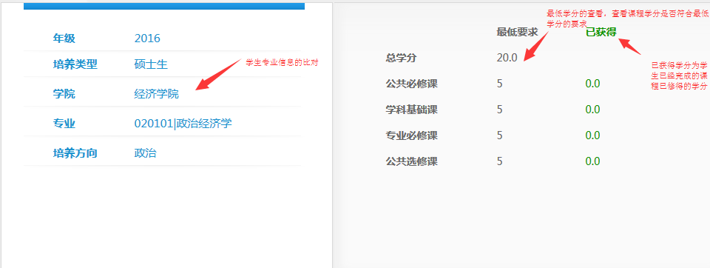
2.学生在补退选阶段可以选择对已开课且未修读或需要重修的课程进行选课，选课后，该课程会显示“正在修读/退换课”，已选课程可以进行退换课，没有开课的课程不能进行操作。
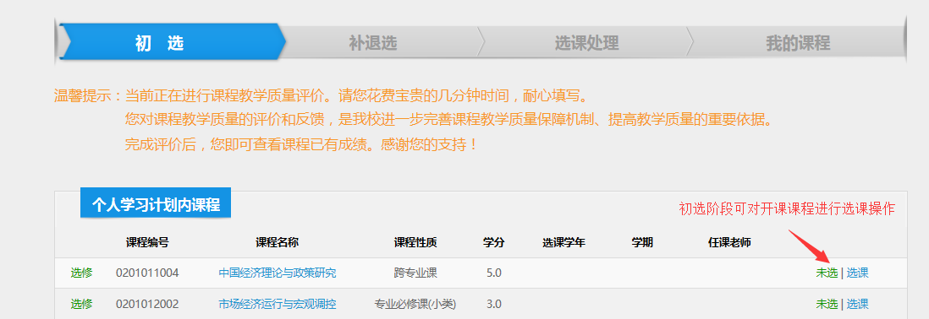
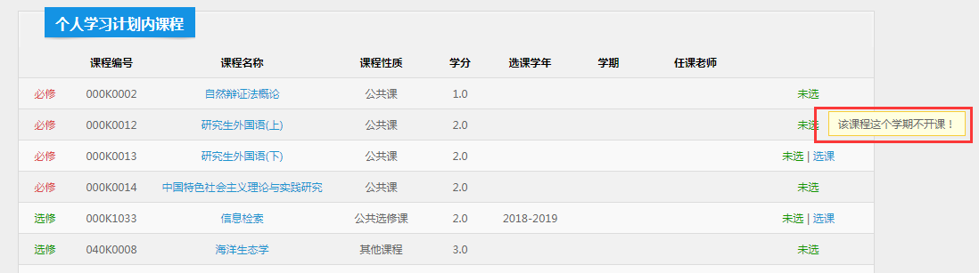
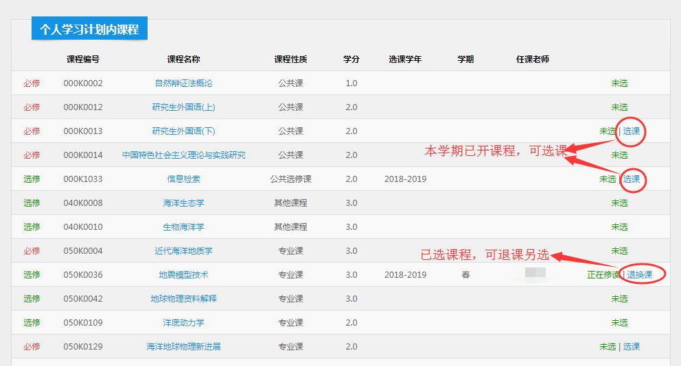
3.学生可以在我的课表中查看已选课程。课程有三种状态：（1）课程为黑色表示已经选上，（2）课程为橙色表示正在等待选课处理，（3）有双色箭头表示课程间时间有冲突。在初选和补退选阶段学生可以根据自己的时间，对所选的班级进行重新选择。在初选阶段，学生可以看到的课程只有2.3两种状态，在补退选状态会有1.2.3三种状态，在最后的查看课程状态，应保证只有1一种状态。
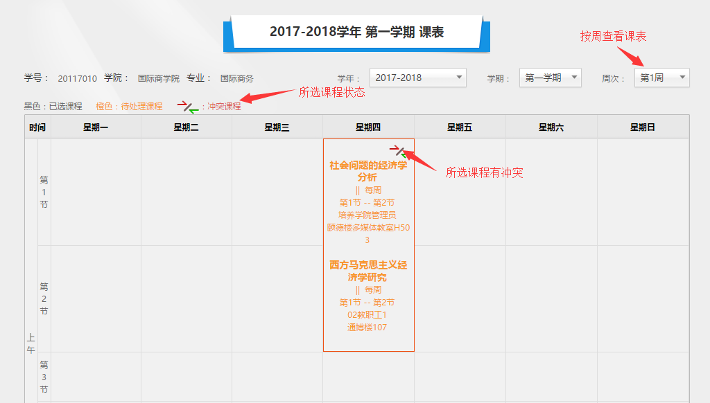
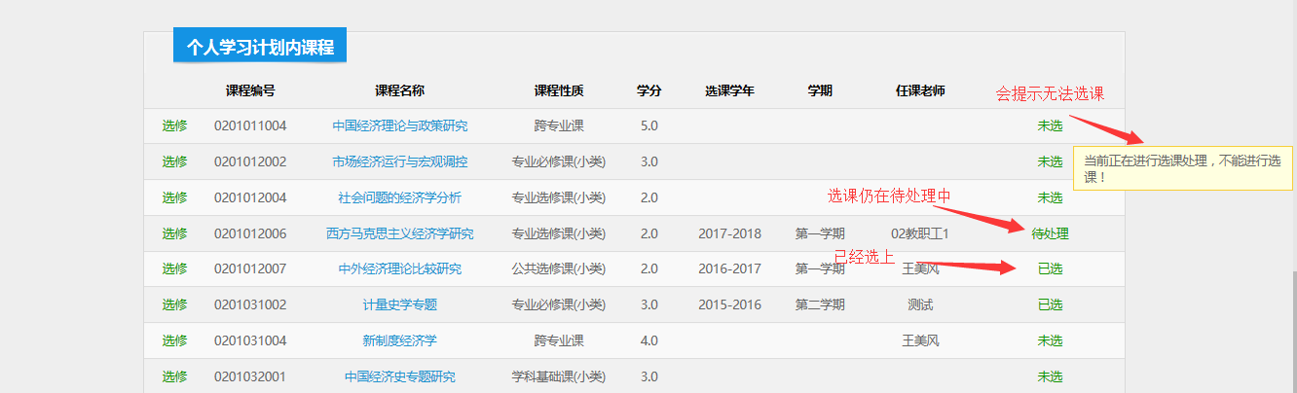
4.学生在补退选阶段可以对初选阶段没有选上且有名额空余的课程进行选课；也可以对已经选上，但是又不想修读的课程进行退选操作。
5.学生在查看课程阶段可以查看自己的课程修读情况，不能做操作。
